E
„Das kleine Jerusalem Leipzigs“
Das Ariowitsch-Haus

bearbeitet von am:

- a) Lies den Informationstext zu Louise Ariowitsch und dem Ariowitschhaus.
b) Entscheide, ob folgende Aussagen wahr oder falsch sind. Kreuze an!
1928
 | Diese Aussage … | … ist wahr! | … ist falsch!
1 | Louise und ihr Mann betrieben ein Wurstwarengeschäft.
2 | Nach dem Tod ihres Mannes errichtete Louise Ariowitsch ein Heim zur Pflege alter Menschen.
3 | Das Dach des Hauses erinnert an die Rinde eines Baumes.
4 | Die Nationalsozialisten vertrieben die jüdische Bevölkerung aus Deutschland.
5 | Louise Ariowitsch floh vor den Nationalsozialisten nach Frankreich.
6 | Nachdem der Krieg vorbei war, diente das Haus der amerikanischen Armee als Gefängnis.
7 | 1946 bekam die Jüdische Religionsgemeinde Leipzig das Haus zurück
8 | Heute ist das Ariowitschhaus wieder ein Alten- und Pflegeheim.
2. Trage die Jahreszahlen vier weiterer wichtiger Stationen des Hauses in chronologischer Reihenfolge in den Zeitstrahl ein (z.B. Einweihung des Altenheimes, Dienststelle der Nationalsozialisten, …).  Bau eines jüdischen  Altenheimes | Chronos ist in der griechischen Mythologie der Gott der Zeit. Wenn etwas chronologisch ist, ist es also zeitlich geordnet.

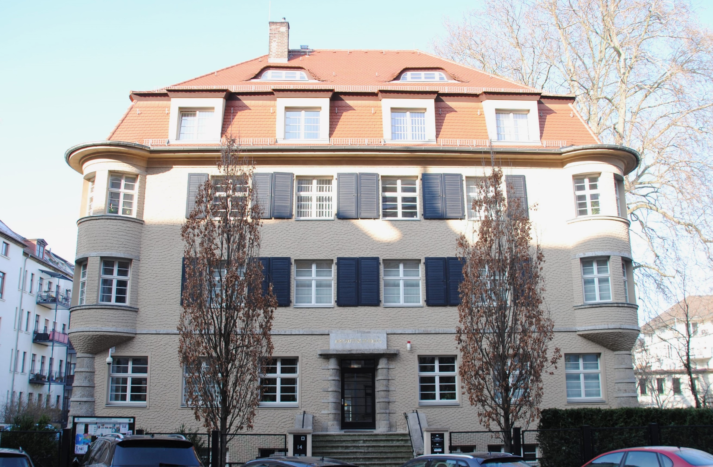

3. Der Baum, an dessen Rinde das Ariowitschhaus erinnert, steht oft für ein langes Leben. Finde ein weiteres Argument, inwiefern das auch auf das Gebäude zutrifft.

Das Ariowitschhaus steht wie der Baum für langes Leben, denn es steht nun schon seit fast

100 Jahren. Außerdem … _________________________________________________

_______________________________________________________________________

_______________________________________________________________________

Das kleine Jerusalem Leipzigs: Das Ariowitsch-Haus

M1 Das Ariowitsch-Haus im Wandel der Zeit

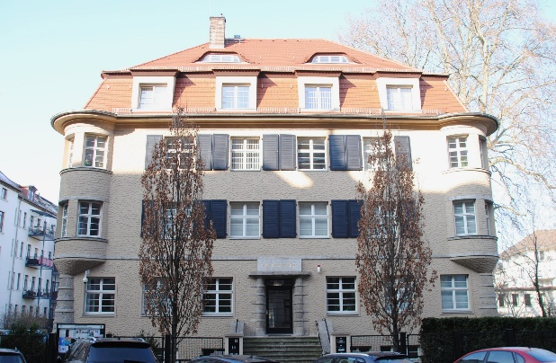
Louise Ariowitsch wurde 1856 – vor über 150 Jahren – in Preußen als Tochter eines Rauchwarenhändlers geboren. Rauchwaren bezeichnen übrigens Tierpelze. Gegen Ende des 19. Jahrhunderts verschlug es sie und ihren Ehemann Julius Ariowitsch nach Leipzig. Gemeinsam betrieben sie ein erfolgreiches Rauchwarengeschäft, welches sie finanziell absicherte. 1928 – ihr Mann war bereits verstorben – erwarb sie ein Grundstück auf der heutigen Hinrichsenstraße 14, auf dem sie ein jüdisches Altersheim errichten ließ. Außerdem gründete Louise Ariowitsch die Ariowitsch-Stiftung, um im Notfall weiterhin finanzielle Unterstützung zu erhalten. Das Bauwerk mit der charakteristischen schuppigen Fassade (Fassade = Außenwand), welche an die Rinde eines Baumes erinnert, hatte zur Einweihung 1931 Platz für 33 Senioren. Doch bereits sechs Jahre später zwangen die Nationalsozialisten die bereits in ein stattliches Alter gekommene Frau dazu, nach Paris zu ziehen. Wie viele andere Juden musste sie ihre Heimat verlassen. Sie starb in der französischen Hauptstadt am 19. Juli 1939.
Abb.: Foto von Saskia Rhiza, CC-BY-SA 4.0
Ihr Sohn Max Ariowitsch, welcher als Jude nach London geflohen war, gab das Ariowitsch-Haus jedoch nicht auf. Aus dem Ausland veranlasste er, dass 1940 94 Juden und Jüdinnen dort Obdach und Schutz bekamen. Im selben Jahr wurden alle von ihnen durch die Nationalsozialisten in das Konzentrationslager Theresienstadt gebracht.
Fortan benutzten es die Nationalsozialisten selbst als Dienststelle. Nach dem Krieg besetzte es 1945 die US-amerikanische Armee und kurz darauf, im selben Jahr, auch die sowjetischen Truppen für ihre Kommandoführung. Erst 1946 ging das Grundstück zurück an die Jüdische Religionsgemeinde Leipzig. Diese hatten jedoch nicht das Geld, erneut ein Altersheim darin zu errichten und vermachten es der Stadt Leipzig, welche es bis 1997 als städtisches Alten- und Pflegeheim nutzte. Erst 2000 wurde es in das jüdische Kultur- und Begegnungszentrum umgebaut, welches heute Menschen aller Generationen, Herkunft, Kultur und jeden Alters Zugang zu Projekten und Workshops jeder Art bietet.

Erwartungshorizont: „Das kleine Jerusalem Leipzigs“

- Lies den Lexikonartikel (M1) zu Louise Ariowitsch und dem Ariowitschhaus.
- Entscheide, ob folgende Aussagen wahr oder falsch sind. Kreuze an!
Je 0,5 Punkte pro richtige Aufgabe = insg. 4 Punkte

Diese Aussage … | … ist wahr! | … ist falsch!
Louise und ihr Mann betrieben ein Wurstwarengeschäft. |  | X
Nach dem Tod ihres Mannes errichtete Louise Ariowitsch ein Heim zur Pflege alter Menschen. | x
Das Dach des Hauses erinnert an die Rinde eines Baumes. |  | x
Die Nationalsozialisten vertrieben die jüdische Bevölkerung aus Deutschland. | x
Louise Ariowitsch floh vor den Nationalsozialisten nach Frankreich. | x
Nachdem der Krieg vorbei war, diente das Haus der amerikanischen Armee als Gefängnis. |  | x
1946 bekam die Jüdische Religionsgemeinde Leipzig das Haus zurück | x
Heute ist das Ariowitschhaus wieder ein Alten- und Pflegeheim. |  | x
- Trage vier wichtige Stationen des Hauses in chronologischer Reihenfolge in den Zeitstrahl ein.
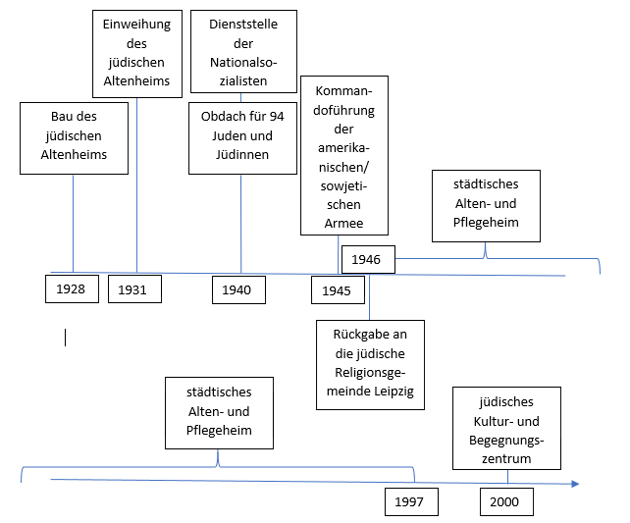
je 1 Punkt pro Ereignis in richtiger Reihenfolge und je 0,5 Punkte pro richtige Jahreszahl = insgt. 6 Punkte

- Der Baum, an dessen Rinde das Ariowitschhaus erinnert, steht oft für ein langes Leben. Finde ein weiteres Argument, inwiefern das auch auf das Gebäude zutrifft.

Mögliche Argumentationsstrategien
- Das Ariowitsch-Haus hat den Krieg überstanden.
- Es wurde ursprünglich als jüdisches Altenheim erbaut und gilt auch heute wieder – trotz vieler Hindernisse in der Vergangenheit – der jüdischen Gemeinde.
- Louise Ariowitsch ist schon lange tot, doch in diesem Gebäude lebt sie als eine Erinnerung weiter.

